XIII. MEMORIJAL MILENKA VUČKOVIĆA  “Gospodar kolovoza 2024.“  petak, 16. kolovoza 2024.  Kulturni centar Rovišće, Trg hrvatskih branitelja 2 | 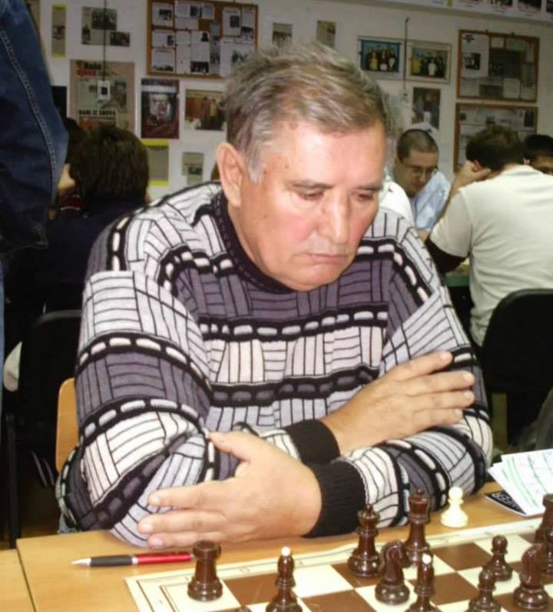

Organizator: ŠK "Ivan Dvoržak" Rovišće – Zrinski Topolovac
Mjesto održavanja: Rovišće, Općinski dom, Trg hrvatskih branitelja 1
Kulturni centar Rovišće
Vrijeme održavanja: petak, 16. kolovoza 2024. u 17 h
Pravo sudjelovanja: A- turnir: svi igrači iz zemlje i inozemstva s pripadajućim FIDE-ID brojem, Mali gospodar kolovoza – igrači rođeni 2012. i mlađi s pripadajućim FIDE-ID brojem.

Sustav natjecanja: Švicarski sustav u 9 kola, tempo igre 7'+3“, pravila FIDE za brzopotezni šah.

Turniri će se rejtingirati za FIDE-blitz listu

Nagrade: Pehari za pobjednike turnira, medalje za pobjednike po kategorijama (kadeti, juniori, šahistice, šahovske nade, veterani, osobe s invaliditetom i amateri). Predmetne nagrade za sve sudionike.

Nagrade iznenađenja za vjerne poklonike serijala „Gospodari mjeseca“.
Kotizacija: - 10 € u predprijavi (12 € na dan turnira)
- 8 € za žene, kadete, umirovljenike i juniore (10 € na dan turnira)
- 5 € za šahovske nade – djecu rođenu 2012. i mlađe (7 € na dan turnira)
- Igrači s FIDE-titulama FM, IM, GM, WFM, WIM i WGM ne plaćaju kotizaciju

Za sve sudionike osigurani su napitci za vrijeme natjecanja i večera na kraju turnira. U skladu s posljednjom željom Nade Vučković na jelovniku su odojak s ražnja, janjetina, jela sa roštilja i pizze.

Obveza sudionika: Donijeti šahovsku garnituru sa digitalnim satom.

Predprijave se zaprimaju na e-mail: vlado.karagic@gmail.com do 14. kolovoza 2024. godine u 22 h.
Prijave na dan turnira zaprimaju se najkasnije do 16.45 sati.

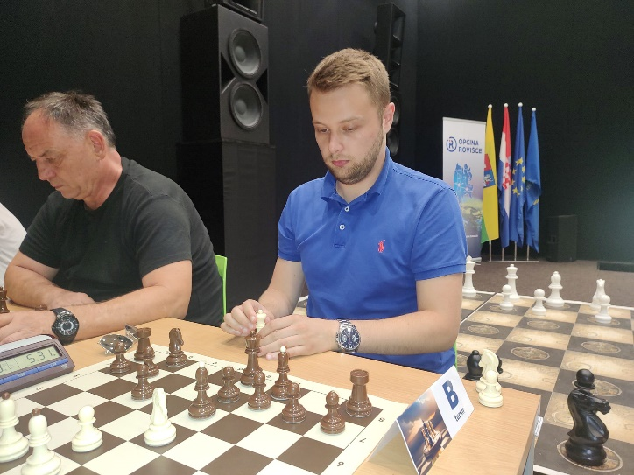
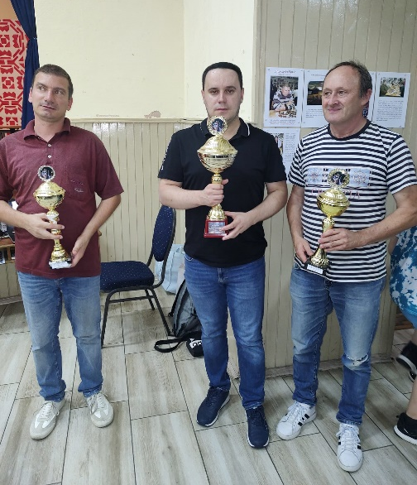

* * *
Kontakt telefon:
099/ 46 12 084
Vlado Karagić

Direktor turnira:
Denis Buhin

